Sevalne novice

Številka 62 maj 2024
INTERVENCIJE INŠPEKCIJE V LETIH 2022 IN 2023  V letu 2022 je inšpekcija URSJV obravnavala 34 intervencij in v letu 2023 29 intervencij.  Intervencije, povezane z viri sevanj  V letu 2022 sta bili dve intervenciji povezani z viri sevanj, ki so se ali se še uporabljajo v Sloveniji in sicer, da delo z virom na eni od fakultet Univerze v Ljubljani ne poteka v skladu z zakonodajo (sum v inšpekcijskem postopku ni bil potrjen). Druga intervencija je bila povezana s prijavo, da se v podjetju, ki obseva medicinsko opremo, ne izvajajo vsi ukrepi varstva pred sevanjem.  Leta 2023 je bilo takšnih intervencij več. Ena je bila povezana z nepravilnim ravnanjem z javljalniki požara z virom sevanja pri renoviranju prostorov, druga z najdbo vira sevanja na Vojskem, kar je detajlno opisano v drugem prispevku teh Sevalnih novic in tretja s peskom na železniški tovorni postaji. Pesek, uporabljen kot gradbeni material, je imel povišano vsebnost naravnih radionuklidov. Hitrost doze je na kontaktu peska znašala 0,25 µSv/h, na razdalji 1 m pa je hitrost doze zunanjega sevanja gama padla že na nivo naravnega ozadja (0,1 µSv/h) in ukrepi niso bili potrebni.  Na podlagi anonimne prijave glede neupoštevanja optimizacije varstva pred sevanji pri uporabi rentgenskega aparata na enem od sodišč, je bil s strani inšpekcije izveden ureditveni ukrep in delovno mesto urejeno.  Na osebnem dozimetru enega delavca v podjetju, ki izvaja industrijsko radiografijo, je bila izmerjena mesečna doza sevanja 2,26 mSv, kar znaša več kot operativna mesečna dozna ograda 1,6 mSv. Delavec je pojasnil, da mu je dozimeter padel na tla pri nameščanju filmov in ga je po krajšem času našel. Ves čas dela je uporabljal elektronski dozimeter. Ugotovljeno je bilo, da ni prišlo do dejanskega obsevanja delavca. Opravljen je bil inšpekcijski pregled in zahtevani ureditveni ukrepi.  Intervencije, povezane s prevozom sekundarnih surovin ali odpadkov  Leta 2022 so v 17 in leta 2023 v 18 primerih detektorji zaznali povišano dozno polje pri prevozu. Leta 2022 je bil en tovor zato vrnjen v državo izvora in sicer v Nemčijo, leta 2023 pa je bil tovor vrnjen trikrat v Bosno in Hercegovino, enkrat na Češko in enkrat v Nemčijo.  Leta 2023 je bil en tovor iz Italije vrnjen v Slovenijo. V tovoru z odpadnim železom se je nahajal z naravnimi radionuklidi kontaminiran material in sicer en sam kos iz železa in betona. Najvišje dozno polje na kontaktu je bilo 250 nSv/h pri ozadju 35-50 nSv/h. | Leta 2022 so detektorji na odpadih trikrat zaznali prisotnost radioaktivnih odpadkov, ki izvirajo iz uporabe 226Ra barve ali samega 226Ra. Med sekundarnimi surovinami so bili žiroskop, številčnica ter javljalnik požara z najvišjo hitrostjo doze na kontaktu do 300 µSv/h. Radioaktivne odpadke je prevzela ARAO – Agencija za radioaktivne odpadke.  Leta 2022 je bilo sedem intervencij poveznih z alarmi, ki so jih prožili naravni radionuklidi v tovoru. Alarm so prožili tovor s povišano vsebnostjo torija, šamot, pesek, usedline v kovinskem rezervoarju, kovinski rezervoar, elektrofiltrski pepel in kamena volna. Najvišja izmerjena aktivnost ²²⁶Ra je znašala približno 1000 Bq/kg, vendar je pooblaščeni izvedenec, upoštevajoč količino materiala, predlagal opustitev nadzora, kar zakonodaja tudi omogoča, saj se v tem primeru uporabi nivo za opustitev nadzora, ki znaša 10 kBq/kg.  Pet intervencij leta 2022 in enajst intervencij leta 2023 je bilo povezanih z alarmi, ki so jih prožili z radiofarmacevtiki kontaminirani predmeti v tovoru kot so rokavice, robčki, gaza, papir, vpojne posteljne podloge, plenice in podobno.  Leta 2022 so enkrat alarm prožile salonitne plošče, ki so kontaminirane s 137Cs, ki izvira iz nesreče v Černobilu leta 1986. Nivoji kontaminacije so bili nizki, 54 Bq/kg, to je pod nivoji izvzetja in ukrepi niso bili potrebni. Salonitne plošče so bile po običajnem postopku zakopane v zemljo. Leta 2023 je prožil alarm pepel, kontaminiran s 137Cs, ki je nastal iz lesnih peletov, ki jih uporablja podjetje v Sloveniji pri proizvodnji električne energije.  Ostale intervencije  V letu 2022 je bila ena intervencija povezana z nadzorom nad viri sevanj na enem od slovenskih letališč, leta 2023 pa s sumom občanke, da delo z viri ne poteka v skladu z zakonodajo; sum je bil ovržen. Ostale intervencije v obeh letih so bile povezane s povišanimi vrednostmi sevanja na poštnih pošiljkah, ki so bile zaznane z novim sistemom detektorjev. Alarm so prožili ure z radijevo barvo (hitrost doze na kontaktu do 30 µSv/h), zbirke mineralov s povišano vsebnostjo naravnih radionuklidov ter uranova ruda, fotografski objektivi s povišano vsebnostjo torija, abraziv za peskanje s povišano vsebnostjo naravnih radionuklidov, prehranska dopolnila s povišano vrednostjo ⁴⁰K, kartice proti sevanju kitajske izdelave »anti-radiation card« (na površini ovojnice izmerjena hitrost doze 1,6 µSv/h) in zdravilna odeja TIENS TQ-D35 kitajske izdelave s povišano vsebnostjo radionuklidov (izmerjena maksimalna hitrost doze na površini škatle z odejo je bila 0,2 µSv/h).  URSJV je vsak primer analizirala in ukrepala v skladu z zakonodajo - predmet vrnjen pošiljatelju ali predan prejemniku ali ustrezni instituciji ali pa zadržan na lokaciji podjetja, kjer so povišano sevanje zaznali, z namenom nadaljnjih analiz.  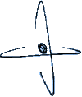  TISKANJE, FOTOKOPIRANJE IN RAZMNOŽEVANJE JE DOVOLJENO IN ZAŽELENO
NAJDBA RADIOAKTIVNEGA VIRA NA VOJSKEM  Predstavnik Komunale d. o. o. iz Idrije je 20. marca 2023 je obvestil Inšpekcijo za varstvo pred sevanji in jedrsko varnost (URSJV) o zaskrbljujoči najdbi. Delavci Komunale d. o. o. so bili namreč seznanjeni, da na območju ekološkega otoka na Vojskem že dlje časa leži »zelen cilinder z oznako radioaktivno«. Najdeni predmet, to je vsebnik z vgrajenim virom sevanja, je bil označen z oznako, ki opozarja na nevarnost sevanja. Podana je bila tudi oznaka, da se v njem nahaja vir sevanja ¹³⁷Cs iz leta 1980.  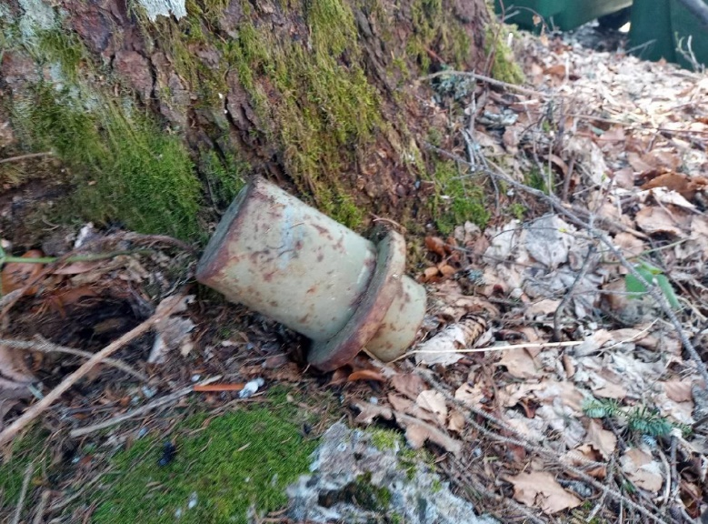  Vsebnik z radioaktivnim ¹³⁷Cs (foto: ZVD d. o. o.)  URSJV je takoj začela z zbiranjem informacij. Navedena hitrost doze na kontaktu vsebnika je bila pod 10 µSv/h, to je manj kot 100-kratno ozadje, navedena aktivnost vira pa 12 mCi oz. 444 MBq.  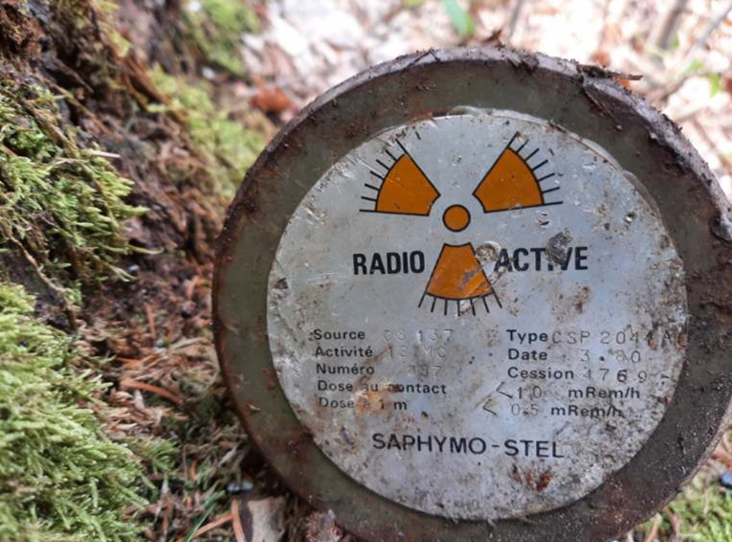  Podatki na identifikacijski ploščici na vsebniku  (foto: Komunala Idrija d. o. o.)  Če najdete vir sevanja neznanega izvora ali  če sumite, da gre za vir sevanja,  pokličite dežurnega URSJV:  tel. št. 041 982 713 | URSJV je zahtevala, da se vsebnik z virom takoj ustrezno zavaruje ter da se ga nemudoma prepelje v Centralno skladišče za radioaktivne odpadke (CSRAO). O najdbi je obvestila ARAO - Agencijo za radioaktivne odpadke. Ta je skupaj s pooblaščenim izvedencem varstva pred sevanji, ZVD d. o. o., in URSJV pripravila načrt sanacije.  Po izvedenih meritvah, ki jih je opravil ZVD d. o. o. in so vključevale meritve hitrosti doze in površinske kontaminacije, je bil najdeni vsebnik z virom sevanja naslednjega dne prepeljan v CSRAO. Ugotovljeno je bilo, da ni prišlo do površinske kontaminacije.  URSJV je kontaktirala proizvajalca v tujini, ki je v svojih bazah našel omenjen vir, vendar iz njih ni bilo razvidno, komu je bil vir prodan.  Skupna prizadevanja in hitra odzivnost vseh vpletenih organov, predvsem pa osveščenost delavcev Komunale d. o. o. iz Idrije, so omogočili, da je bila potencialna nevarnost, ki jo tak vir predstavlja, odpravljena brez posledic za prebivalstvo in okolje. Vir, ki bi bil odpeljan na deponijo, bi lahko povzročil, če bi prišlo do njegove namenske ali nenamenske poškodbe, širšo kontaminacijo in obsevanje ljudi¹. Lahko pa bi bil vir tudi pretopljen v talilnici in bi prav tako povzročil kontaminacijo².  URSJV in URSVS vodita Registra virov sevanja v Sloveniji, ki omogočajo sledljivost virov sevanja, ki se v Sloveniji uporabljajo, vključujoč tudi vire, ki jih uporabnik ne uporablja več. Zelo podroben register je bil vzpostavljen po letu 2002. V svojih evidencah nista imela zabeleženega vira. Obstaja velika verjetnost, da se ta vir ni uporabljal v Republiki Sloveniji.  Omenjeni dogodek na Vojskem samo potrjuje pomen učinkovitega upravnega nadzora nad viri sevanja ter pomen obdobnega pregledovanja, sledenja in varovanja radioaktivnih virov, da se izognemo podobnim situacijam v prihodnosti. Demonstrira tudi pomen osveščenosti prebivalcev in učinkovitost služb, ki v Sloveniji izvajajo sanacijo, če se takšen vir najde.  Iz zakonodaje:  »Če uporabnik vira sevanja  vira ne uporablja več, mora v 15 dneh URSJV oz. URSVS, torej upravi, ki bedi nad nadzorom njegovega vira, prijaviti prenehanje  uporabe tega vira.«  ------------------------------------------------------------------------------------------------  ¹Takšen »pozabljen« vir ¹³⁷Cs, sicer z bistveno večjo aktivnostjo, je povzročil veliko radiološko nesrečo leta 1987 v Braziliji, ki je terjala tudi smrtne žrtve. Podrobnosti so na:  Če najdete vir sevanja neznanega izvora ali  če sumite, da gre za vir sevanja,  pokličite dežurnega URSJV:  tel. št. 041 982 713  https://www-pub.iaea.org/MTCD/Publications/PDF/Pub815_web.pdf  ² Talitev ¹³⁷Cs leta 1998 v španski jeklarni je povzročila veliko gmotno škodo. Podrobnosti so na:  https://www.iaea.org/sites/default/files/sealedradsource1013.pdf

Sevalne novice so namenjene predvsem obveščanju izvajalcev sevalnih dejavnosti.

Sevalne novice pripravlja in razpošilja Uprava Republike Slovenije za jedrsko varnost, Litostrojska cesta 54, 1000 Ljubljana.

Pri pripravi 62. številke Sevalnih novic so sodelovali dr. Helena Janžekovič, mag. Zoran Petrovič in mag. Matjaž Pristavec. Ureja: dr. Magda Čarman.

https://www.gov.si/drzavni-organi/organi-v-sestavi/uprava-za-jedrsko-varnost, e-naslov: gp.ursjv@gov.si

